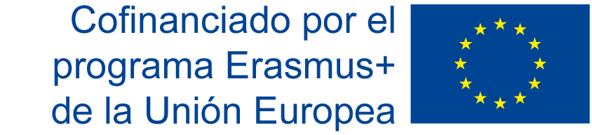

BECA ERASMUS+ SMS (STUDENT MOBILITY FOR STUDIES) 2022/22
MOVILIDAD DE ESTUDIANTES PARA ESTUDIOS
ENTRE PAÍSES DEL PROGRAMA Y PAÍSES ASOCIADOS (KA107)

ACEPTACIÓN DE BECA

D./Dª _________________________________________________________________, con DNI/NIF _______________, matriculado/a.

ACEPTA la beca que le ha sido concedida para realizar prácticas en la Universidad ………………… (país) en el curso 2022/2022.

La estancia se realizará previsiblemente entre los meses de _______________ y _______________ de 202...

El/la beneficiario/a de la subvención

Fecha y firma

Córdoba, a ____ de febrero de 2022

A: DIRECTORA DE PROGRAMAS DE INTERNACIONALIZACIÓN Y PROGRAMAS DE MOVILIDAD OFICINA DE RELACIONES INTERNACIONALES DE LA UNIVERSIDAD DE CÓRDOBA

